Mã SV:DH52007299

Họ và tên : Bùi Trần Đông Nam

Lớp: D20_TH11

1. Hãy tạo 1 kho local tại E:\MaSV 0.5đ

Hình minh chứng

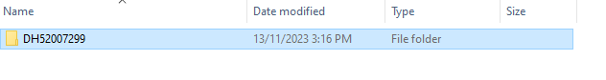



1. Chép file này vào kho
2. Hãy tạo 1 project C++ tại E:\MaSV (Lưu ý chỉ làm trên 1 file cpp, các file khác không add vào git). Add file .cpp vào git 1đ

Hình status

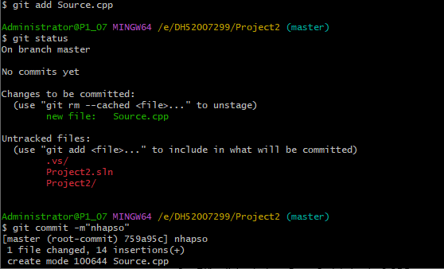

1. Trong hàm main viết đoạn mã để nhập vào 1 số nguyên 0.25đ
2. Commit với message là “nhap so" (chỉ commit file cpp) 0.5đ
3. Tại đây tách làm 2 nhánh : chinhphuong va hoanthien  0.25đ
4. Trong 2 nhánh này, hãy xây dựng các hàm kiểm tra số chính phương và số hoàn thiện. Bổ sung hàm main để có thể gọi 2 hàm này 0.25đ
5. Biên dịch và chạy được 2 nhánh này 0.25đ
6. Nếu số máy chia hết cho 3 làm câu 9a, dư 1 làm câu 9b, dư 2 làm câu 9c 1đ
   1. Trộn 2 nhánh trên vào nhánh chính
   2. Trộn nhánh chinhphuong vào nhánh hoanthien rồi sau đó trộn vào nhánh chính
   3. Trộn nhánh hoanthien vào nhánh chinhphuong rồi sau đó trộn vào nhánh chính
7. Xem lịch sử (dưới dạng graph). 0.5đ

Hình minh chứng

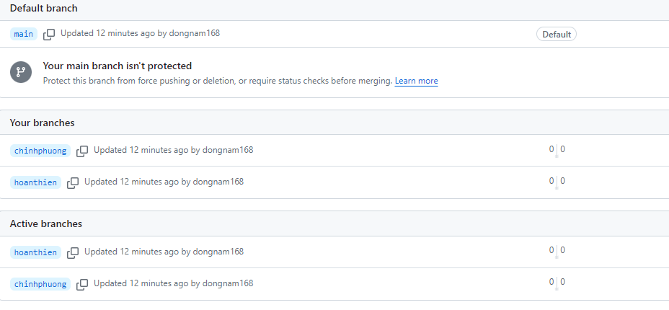

1. Lưu file word này và commit với message “local_complete” 0.5đ

Link kho trên github là gì?

Trả lời:

https://github.com/dongnam168/gk.git

1. Liên kết kho local với kho trên github 0.25đ
2. Push tất cả các nhánh lên github 1.5đ
3. Hãy cho ví dụ minh họa để giải thích sự khác của 3 loại reset. Trình bày ngữ cảnh và hình ảnh minh họa trước và sau khi reset

Hình minh chứng

1. Làm sao để quay về 1 thời điểm (commit) nào đó mà không làm thay đổi lịch sử

Hình log trước khi thực hiện

Chọn 1 thời điểm để quay về….Hình minh chứng

Quay về lại thời điểm mới nhất. Hình minh chứng

1. Xung đột (conflict) trong Git là gì? Hãy cho 1 ví dụ để minh họa 1 trường hợp xung đột

Hình minh chứng

Giải quyết xung đột cho trường hợp trên như thế nào?

1. Nén E:\MaSV thành E:\MaSV_HoTen.zip (lưu ý: họ tên không có dấu)